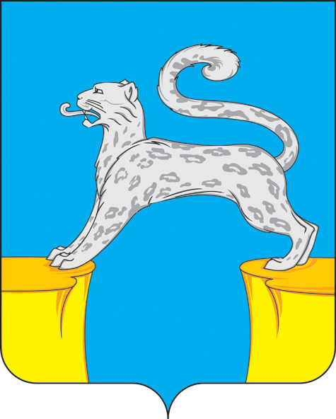
СОВЕТ ДЕПУТАТОВ
ГОРОДСКОГО ПОСЕЛЕНИЯ БАРСОВО
Сургутского района
Ханты-Мансийского автономного округа - Югры

РЕШЕНИЕ

«30» марта 2023 года № 220
пгт. Барсово

О внесении изменений в решение Совета депутатов городского поселения Барсово от 30.01.2014 № 29 «Об утверждении положения о размере денежного содержания лиц, замещающих муниципальные должности на постоянной основе и порядке его осуществления»

В соответствии с Законом Ханты-Мансийского автономного округа - Югры от 20.07.2007 № 113-оз «Об отдельных вопросах муниципальной службы в Ханты-Мансийском автономном округе - Югре», постановлениями Правительства Ханты-Мансийского автономного округа – Югры от 23.08.2019 № 278-п «О нормативах формирования расходов на оплату труда депутатов, выборных должностных лиц местного самоуправления, осуществляющих свои полномочия на постоянной основе, муниципальных служащих в Ханты-Мансийском автономном округе – Югре», от 06.08.2010 № 191-п «О нормативах формирования расходов на содержание органов местного самоуправления Ханты-Мансийского автономного округа – Югры», распоряжением Правительства Ханты-Мансийского автономного округа – Югры от 2912.2022 № 858-рп «О внесении изменений в приложение к распоряжению Правительства Ханты-Мансийского автономного округа – Югры от 29.07.202 № 457-рп «О нормативах формирования расходов на содержание органов местного самоуправления муниципальных образований Ханты-Мансийского автономного округа – Югры на 2023 год» и в соответствии со статьёй 18 устава городского поселения Барсово,

Совет депутатов городского поселения Барсово решил:

1. Внести изменения в решение Совета депутатов городского поселения Барсово от 30.01.2014 № 29 «Об утверждении положения о размере денежного содержания лиц, замещающих муниципальные должности на постоянной основе и порядке его осуществления» (далее – Решение):
1.1. Абзац десятый пункта 2.1. раздела 2 приложения 1 к Решению исключить.
1.2. В пункте 3.1. приложения к Решению слова «5 558 рублей» заменить словами «6 521 рублей».
1.3. Пункт 3.3. раздела 3 приложения 1 к Решению исключить.
2. Обнародовать настоящее решение и разместить на официальном сайте органов местного самоуправления городского поселения Барсово.
3. Настоящее решение вступает в силу после обнародования и распространяется на правоотношения с 01 января 2023 года.

Председатель Совета депутатов городского поселения Барсово  _________________ И.Н. Найденова | Глава  Городского поселения Барсово  ____________ В.В. Поздняков

